Analisis Komparatif Graf dan Kombinatorika terhadap Struktur Jaringan Operan Tim Bola Basket: Efek Steph Curry pada Motion Offense Golden State Warriors
Comparative Graph-Theoretic and Combinatorial Analysis of Basketball Team Passing Structures: The Steph Curry Effect on Golden State Warriors’ Motion Offense

Dhanesworo Muhammad Datiputro - 13525034
Program Studi Teknik Informatika
Sekolah Teknik Elektro dan Informatika

Institut Teknologi Bandung, Jalan Ganesha 10 Bandung
E-mail: dhanesworo.md@gmail.com, 13525034@std.stei.itb.ac.id

Abstract—Bola basket modern bukan sekadar kontes kemampuan individu, melainkan permainan kolektif yang menuntut koordinasi dan pengambilan keputusan dalam hitungan detik akibat adanya batas waktu serangan. Salah satu gaya permainan yang menonjol dalam dekade terakhir adalah motion offense, yang dipopulerkan oleh Golden State Warriors di bawah arahan pelatih Steve Kerr dan ditandai dengan pergerakan bola yang konstan, banyak operan pendek, serta pergerakan tanpa bola. Di tengah sistem ini, pemain Stephen Curry kerap disebut memiliki “efek gravitasi”, yaitu kemampuannya menarik perhatian pertahanan lawan meskipun tidak memegang bola, sehingga membuka ruang bagi rekan setimnya. Penelitian ini memanfaatkan data pelacakan operan resmi NBA untuk memodelkan jaringan operan Golden State Warriors sebagai graf berarah berbobot, serta menggunakan kombinatorika untuk menghitung dan membandingkan jumlah “segitiga operan” yang terbentuk antar pemain. Dengan membandingkan struktur graf pada periode saat Curry bermain dan periode saat ia absen karena cedera, penelitian ini berupaya memberikan ukuran yang lebih objektif dan terukur terhadap fenomena gravitasi pemain yang sebelumnya hanya dibahas secara kualitatif.
Kata Kunci—Bola Basket; Golden State Warriors; Stephen Curry; Motion Offense; Gravitasi Pemain; Teori Graf; Kombinatorika; Jaringan Operan

PENDAHULUAN
Bola basket adalah olahraga tim yang dimainkan dalam tempo tinggi, dengan setiap kepemilikan bola dibatasi oleh shot clock selama 24 detik. Dalam rentang waktu yang sangat singkat tersebut, kelima pemain di lapangan harus terus-menerus mengambil keputusan tentang ke mana bergerak, kapan menerima operan, dan kapan mengoper kembali. Akumulasi dari ribuan keputusan kecil semacam ini sepanjang satu pertandingan, satu musim, bahkan beberapa musim, membentuk apa yang dikenal sebagai identitas atau filosofi permainan suatu tim.
Salah satu identitas permainan yang paling berpengaruh dalam sejarah NBA modern adalah motion offense yang diterapkan oleh Golden State Warriors sejak pertengahan tahun 2010-an. Berbeda dengan gaya permainan yang mengandalkan satu pemain untuk menyelesaikan serangan secara individu (isolation), motion offense menekankan pergerakan bola yang cepat antar banyak pemain, penggunaan screen tanpa bola, serta pengambilan keputusan yang dibagi rata di antara seluruh pemain. Gaya ini terbukti efektif, ditandai dengan capaian beberapa gelar juara NBA oleh Golden State Warriors dalam periode 2015 hingga 2022.
Di balik sistem ini, perhatian khusus sering diberikan kepada satu pemain, yaitu Stephen Curry. Sebagai salah satu penembak tiga angka terbaik dalam sejarah, kehadiran Curry di lapangan dipercaya mampu menarik perhatian satu atau lebih pemain bertahan lawan, sebuah fenomena yang dalam analitik basket modern dikenal dengan istilah "gravitasi" (gravity) [4]. Konsep ini menyatakan bahwa ancaman tembakan dari seorang pemain dapat memaksa lawan menyesuaikan posisi bertahan mereka, sehingga menciptakan ruang kosong bagi rekan setimnya untuk bergerak dan menerima operan [5]. Penelitian berbasis data pelacakan posisi pemain bahkan menunjukkan bahwa di antara seluruh pemain NBA, Curry secara konsisten memiliki nilai gravitasi tertinggi [6].
Di sisi lain, penelitian mengenai jaringan operan (passing network) dalam bola basket telah berkembang sejak pertengahan tahun 2000-an. Beberapa penelitian memodelkan pertandingan basket sebagai graf transisi dengan simpul berupa posisi pemain, dan menghitung properti jaringan seperti derajat sentralitas (degree centrality), klasterisasi, dan sentralitas aliran (flow centrality) untuk membedakan gaya permainan antar tim [1][2]. Penelitian lain menunjukkan bahwa properti jaringan seperti kepadatan (density) dan keterhubungan (betweenness) dapat membedakan peran taktis tiap pemain di lapangan [3]. Namun, sebagian besar penelitian tersebut bersifat deskriptif terhadap struktur jaringan suatu tim secara umum, dan belum banyak yang secara eksplisit menggunakan analisis graf untuk membandingkan secara terukur bagaimana struktur jaringan kerja sama suatu tim berubah akibat ada-tidaknya satu pemain kunci.
Penelitian ini juga memiliki keunggulan dari sisi ketersediaan data dibandingkan penelitian serupa di cabang olahraga lain. Sejak diperkenalkannya sistem pelacakan optik pemain (optical player tracking) di seluruh arena NBA, liga secara resmi mencatat dan mempublikasikan data interaksi operan antar pemain, termasuk frekuensi operan antara setiap pasangan rekan setim [2]. Dengan demikian, graf jaringan operan yang dibangun dalam penelitian ini dapat didasarkan pada data interaksi nyata, bukan pada estimasi atau pendekatan heuristik.
Berdasarkan latar belakang tersebut, penelitian ini bertujuan untuk:
- Memodelkan jaringan operan Golden State Warriors sebagai graf berarah berbobot, dengan simpul merepresentasikan pemain dan sisi merepresentasikan operan antar pemain
- Membandingkan properti graf seperti derajat keluar, derajat masuk, dan kepadatan graf antara periode saat Stephen Curry bermain dan periode saat ia absen karena cedera
- Menggunakan kombinatorika untuk menghitung jumlah kemungkinan "segitiga operan" antar tiga pemain, dan membandingkan berapa banyak dari kemungkinan tersebut yang benar-benar aktif pada masing-masing periode.
Dengan pendekatan ini, penelitian ini diharapkan dapat memberikan bukti yang lebih terukur terhadap narasi "efek gravitasi" yang selama ini hanya dibahas secara kualitatif oleh para analis dan komentator bola basket, sekaligus menjadi contoh konkret penerapan gabungan teori graf dan kombinatorika pada data olahraga nyata.

DASAR TEORI

A. Graf
Graf merupakan struktur matematis yang terdiri atas himpunan simpul (vertex) dan himpunan sisi (edge) yang menghubungkan pasangan simpul tersebut, digunakan untuk merepresentasikan objek-objek beserta relasi di antaranya. Berdasarkan ada atau tidaknya sisi ganda dan sisi gelang, graf dibedakan menjadi graf sederhana (tidak memiliki sisi ganda maupun gelang) dan graf tak-sederhana. Berdasarkan orientasi sisinya, graf dibedakan menjadi graf tak-berarah, yaitu graf yang sisinya tidak memiliki arah, dan graf berarah, yaitu graf yang setiap sisinya memiliki orientasi arah tertentu. Selain itu, graf juga dapat dibedakan menjadi graf berbobot, yaitu graf yang setiap sisinya memiliki nilai numerik tertentu, dan graf tak-berbobot.
Dalam penelitian ini, setiap pemain dalam rotasi tim direpresentasikan sebagai sebuah simpul. Sisi berarah dari simpul A ke simpul B merepresentasikan adanya operan dari pemain A ke pemain B, dan bobot pada sisi tersebut merepresentasikan banyaknya operan yang terjadi antara kedua pemain tersebut dalam suatu rentang waktu tertentu. Dengan demikian, graf yang digunakan dalam penelitian ini adalah graf berarah dan berbobot.
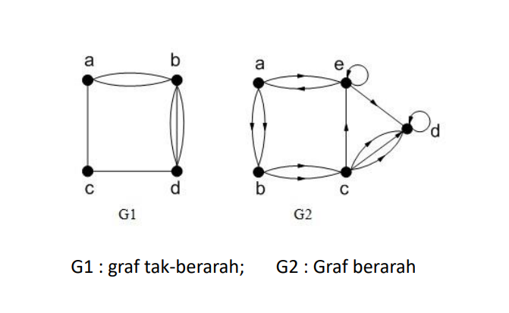
Gambar 1. Perbandingan Graf Tak-Berarah dan Graf Berarah (Source: https://informatika.stei.itb.ac.id/~rinaldi.munir/Matdis/2025-2026/matdis25-26.htm)
Dua konsep graf yang menjadi fokus utama analisis adalah sebagai berikut.
- Derajat (degree). Pada graf berarah, derajat keluar (out-degree) suatu simpul adalah jumlah sisi yang berawal dari simpul tersebut, sedangkan derajat masuk (in-degree) adalah jumlah sisi yang berakhir pada simpul tersebut. Pada graf berbobot, derajat dapat dihitung dalam dua bentuk: derajat tak-berbobot yang menggambarkan banyaknya rekan setim berbeda yang terhubung dan derajat berbobot yang menggambarkan jumlah total bobot/operan yang masuk atau keluar dari suatu simpul. Dalam konteks penelitian ini, derajat keluar berbobot tinggi menunjukkan pemain yang sering menjadi pengumpan, sedangkan derajat masuk berbobot tinggi menunjukkan pemain yang sering menjadi penerima operan dan berpotensi menjadi pusat distribusi bola.
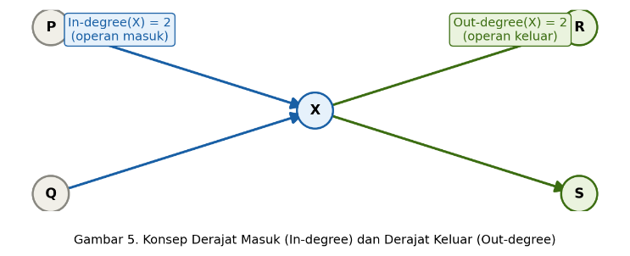
Gambar 2. Konsep Derajat Masuk (In-degree) dan Derajat Keluar (Out-degree) (Source: AI-Generated Image)
- Kepadatan graf (graph density). Kepadatan graf merupakan rasio antara jumlah sisi yang sebenarnya ada pada graf dengan jumlah sisi maksimum yang mungkin terbentuk. Untuk graf berarah dengan n simpul, jumlah sisi maksimum yang mungkin (tanpa sisi gelang) adalah n(n−1), sehingga kepadatan graf dapat dihitung sebagai banyaknya sisi aktif dibagi n(n−1). Kepadatan graf yang lebih tinggi mengindikasikan bahwa lebih banyak pasangan pemain yang saling terhubung melalui operan, yang dalam konteks penelitian ini diasosiasikan dengan distribusi bola yang lebih merata di antara seluruh pemain.
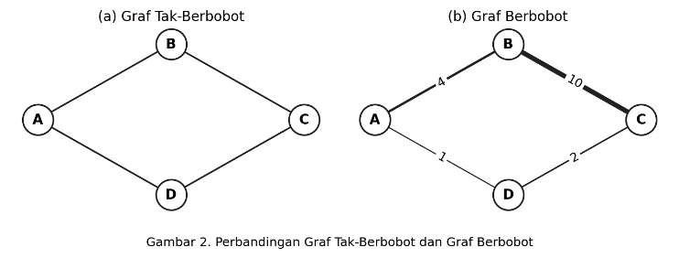
Gambar 3. Perbandingan Graf Tak-Berbobot dan Graf Berbobot (Source: https://informatika.stei.itb.ac.id/~rinaldi.munir/Matdis/2025-2026/matdis25-26.htm)
Segitiga pada graf. Sebuah segitiga terbentuk apabila terdapat tiga simpul X, Y, dan Z yang ketiganya saling terhubung satu sama lain. Dalam konteks graf berarah, suatu kelompok tiga pemain dikatakan membentuk "segitiga operan aktif" apabila ketiga pasangan di antara mereka memiliki sisi dengan bobot operan yang melampaui suatu ambang batas tertentu, tanpa memandang arah sisi tersebut. Konsep ini digunakan untuk merepresentasikan pola permainan segitiga (give-and-go dan rotasi operan tiga arah) yang menjadi salah satu ciri khas motion offense.

B. Kombinatorika
Kombinatorika adalah cabang matematika yang membahas cara menghitung banyaknya cara menyusun atau memilih sejumlah objek dari suatu himpunan berdasarkan aturan tertentu. Dua konsep dasarnya adalah permutasi, yaitu banyaknya cara menyusun objek dengan memperhatikan urutan, dan kombinasi, yaitu banyaknya cara memilih objek tanpa memperhatikan urutan, yang dihitung dengan rumus C(n,r) = n! / (r!(n−r)!).
Dalam penelitian ini, kombinatorika digunakan untuk menghitung banyaknya kemungkinan kelompok tiga pemain yang dapat dibentuk dari sejumlah n pemain dalam rotasi tim, yaitu sebanyak C(n,3). Nilai ini merepresentasikan "ruang kemungkinan" seluruh segitiga operan yang secara teoretis dapat terjadi. Selanjutnya, jumlah segitiga operan yang benar-benar aktif dibandingkan dengan C(n,3) untuk memperoleh rasio realisasi, yaitu proporsi dari seluruh kemungkinan kombinasi tiga pemain yang benar-benar terealisasi sebagai pola operan segitiga yang aktif. Rasio ini dihitung dan dibandingkan untuk dua kondisi yang berbeda (dengan dan tanpa Curry) sebagai salah satu indikator utama penelitian.
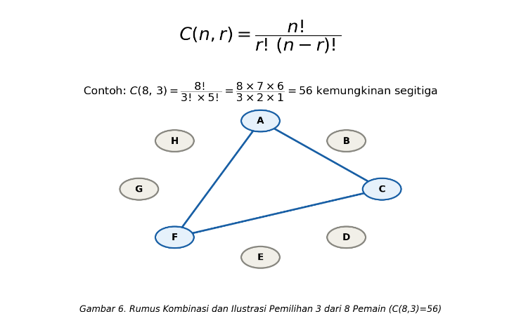
Gambar 4. Rumus Kombinasi dan Ilustrasi C(8,3) = 56 Kemungkinan Segitiga (Source: AI-Generated Image)

C. Statistik dan Pelacakan Data dalam Bola Basket Modern
Sejak tahun 2013, seluruh arena NBA dilengkapi dengan sistem pelacakan optik yang mencatat posisi setiap pemain dan bola sebanyak 25 kali per detik [2]. Data ini kemudian diolah menjadi berbagai statistik lanjutan, salah satunya adalah statistik operan (passing statistics), yang mencatat untuk setiap pemain yaitu kepada siapa ia memberikan operan, dari siapa ia menerima operan, berapa kali hal tersebut terjadi, dan berapa banyak operan tersebut yang berujung menjadi assist. Data ini dipublikasikan secara agregat oleh NBA dan dapat diakses melalui data resmi liga.
Selain data operan, penelitian ini juga memanfaatkan data dasar seperti menit bermain dan jadwal pertandingan untuk menentukan pemain inti yang berotasi (rotation players) yaitu pemain-pemain yang secara konsisten mendapatkan menit bermain signifikan, serta untuk membagi data ke dalam dua periode berdasarkan ketersediaan Stephen Curry akibat cedera.

D. Gravitasi Pemain (Player Gravity) dalam Bola Basket Modern
Istilah "gravitasi" dalam analitik bola basket merujuk pada kemampuan seorang pemain untuk menarik perhatian dan posisi bertahan lawan, baik saat memegang bola (on-ball gravity) maupun saat tidak memegang bola (off-ball gravity) [4]. Pemain dengan gravitasi tinggi memaksa lawan mengorbankan posisi bertahan optimal terhadap pemain lain demi menjaga jarak terhadap pemain tersebut, sehingga secara tidak langsung memperbesar ruang gerak dan ruang operan bagi rekan setimnya [5]. Penelitian berbasis data posisi pemain menunjukkan bahwa Stephen Curry memiliki nilai gravitasi, baik on-ball maupun off-ball, yang jauh melampaui pemain NBA lainnya [6].
Berdasarkan konsep tersebut, penelitian ini menyusun hipotesis yaitu jika kehadiran Curry di lapangan benar-benar mengurangi intensitas penjagaan lawan terhadap pemain lain, maka pada periode saat Curry bermain, jaringan operan di antara pemain-pemain lain Golden State Warriors seharusnya menunjukkan kepadatan graf yang lebih tinggi dan jumlah segitiga operan aktif yang lebih banyak, dibandingkan dengan periode saat Curry absen. Hipotesis inilah yang akan diuji secara deskriptif melalui perbandingan graf pada bagian Analisis.

METODOLOGI PENELITIAN
Penelitian ini bersifat deskriptif-komparatif kuantitatif, dengan studi kasus tim Golden State Warriors pada musim 2021/2022 yaitu musim di mana tim ini berhasil menjadi juara NBA. Pemilihan musim ini didasarkan pada adanya periode absen Stephen Curry akibat cedera kaki kiri yang dialaminya pada 16 Maret 2022 saat menghadapi Boston Celtics, yang membuatnya tidak bermain lagi pada sisa musim reguler [9]. Hal ini memungkinkan pembagian musim menjadi dua periode dengan susunan pemain inti yang relatif sama, kecuali ketersediaan Curry:
Periode A (Curry tersedia): seluruh pertandingan musim reguler sebelum 16 Maret 2022, sebanyak 69 pertandingan.
Periode B (Curry tidak tersedia): pertandingan musim reguler setelah 16 Maret 2022 hingga akhir musim reguler, ketika Curry tidak diturunkan karena cedera, sebanyak 13 pertandingan.
Data yang digunakan adalah data statistik operan resmi NBA, diambil melalui library nba_api yang menyediakan antarmuka ke data statistik resmi liga, khususnya melalui modul yang menyajikan data operan antarpemain seperti siapa mengoper ke siapa, berapa kali, dan berapa yang berujung assist [8]. Modul ini mendukung pembatasan rentang tanggal, sehingga data dapat diambil secara terpisah untuk Periode A dan Periode B.
Langkah-langkah penelitian yang dilakukan adalah sebagai berikut: (1) Penentuan pemain rotasi dengan menentukan sekumpulan n pemain yang menjadi pemain inti/rotasi tim sepanjang musim 2021/2022 berdasarkan rata-rata menit bermain; (2) Pengambilan data operan untuk masing-masing periode; (3) Normalisasi data menjadi rata-rata jumlah operan per pertandingan; (4) Konstruksi graf berarah berbobot G_A dan G_B; (5) Perhitungan metrik graf (derajat masuk, derajat keluar, dan kepadatan); (6) Penentuan ambang batas sisi aktif berdasarkan distribusi statistik seluruh bobot (kuartil pertama/Q1); (7) Analisis kombinatorial segitiga menggunakan C(n,3); dan (8) Perbandingan serta interpretasi hasil.
Pengolahan data dan konstruksi graf dilakukan menggunakan bahasa pemrograman Python, dengan library pandas untuk pengolahan data tabular dan networkx untuk konstruksi graf serta perhitungan metrik-metrik graf. Visualisasi graf dilakukan menggunakan matplotlib. Penelitian ini memiliki keterbatasan yang disadari sejak tahap perancangan, yaitu jumlah pertandingan pada Periode B (13 pertandingan) jauh lebih kecil dibandingkan Periode A (69 pertandingan), sehingga data pada Periode B berpotensi memiliki variabilitas yang lebih tinggi. Selain itu, karena Periode B berada di penghujung musim reguler, terdapat kemungkinan bahwa intensitas dan strategi rotasi pemain pada rentang ini dipengaruhi oleh faktor di luar ketersediaan Curry, seperti posisi tim di klasemen yang sudah relatif aman menjelang playoff. Keterbatasan ini akan dibahas lebih lanjut pada bagian Kesimpulan, mengingat hasil penelitian menunjukkan temuan yang perlu diinterpretasikan secara hati-hati terhadap kedua faktor tersebut.

ANALISIS

A. Penentuan Pemain Rotasi dan Pembagian Periode
Berdasarkan data rata-rata menit bermain dari statistik resmi NBA musim 2021/2022, ditentukan 8 pemain rotasi non-Curry Golden State Warriors yang secara konsisten mendapat menit bermain signifikan (rata-rata ≥ 15 menit per pertandingan). Pemain-pemain tersebut disajikan pada Tabel 1.
No | Nama Pemain | Avg Menit/Game | Games Played
1 | Andrew Wiggins | 31.9 | 73
2 | Jordan Poole | 30.0 | 76
3 | Klay Thompson | 29.4 | 32
4 | Draymond Green | 28.9 | 46
5 | Otto Porter Jr. | 22.2 | 63
6 | Kevon Looney | 21.1 | 82
7 | Damion Lee | 19.9 | 63
8 | Andre Iguodala | 19.4 | 31
Tabel 1. Daftar Pemain Rotasi GSW Musim 2021/2022
Musim reguler GSW 2021/2022 dibagi menjadi dua periode berdasarkan tanggal cedera Curry (16 Maret 2022). Ringkasan kedua periode disajikan pada Tabel 2.
Periode | Rentang Tanggal | Jumlah Pertandingan
A (Curry ada) | 2021-10-19 – 2022-03-14 | 69
B (Curry absen) | 2022-03-16 – 2022-04-10 | 13
Tabel 2. Ringkasan Periode Penelitian
Periode A mencakup 69 pertandingan (2021-10-19 hingga 2022-03-14) saat Curry tersedia, sedangkan Periode B mencakup 13 pertandingan terakhir musim reguler (2022-03-16 hingga 2022-04-10) saat Curry absen. Perbedaan jumlah pertandingan ini menjadi alasan utama diterapkannya normalisasi per pertandingan pada tahap selanjutnya.

B. Konstruksi Graf Jaringan Operan
Data operan mentah diambil untuk setiap pemain rotasi pada masing-masing periode menggunakan modul PlayerDashPtPass dari nba_api (Tabel 3). Data kemudian dinormalisasi menjadi rata-rata operan per pertandingan untuk memungkinkan perbandingan yang adil antara kedua periode (Tabel 4). Hanya pasangan pemain dengan rata-rata operan per pertandingan yang melampaui nilai ambang batas yang dianggap sebagai sisi aktif dalam graf.
Periode | Dari Pemain | Ke Pemain | Total Operan | Total Assist
A | Green | Curry | 783 | 68
A | Looney | Curry | 545 | 27
A | Curry | Looney | 502 | 53
A | Wiggins | Curry | 445 | 33
A | Green | Poole | 430 | 43
A | Curry | Wiggins | 427 | 51
A | Porter Jr. | Curry | 402 | 18
A | Poole | Wiggins | 386 | 49
B | Green | Poole | 313 | 18
B | Poole | Green | 189 | 13
B | Poole | Wiggins | 118 | 16
B | Green | Thompson | 111 | 18
B | Looney | Poole | 110 | 6
B | Poole | Thompson | 100 | 16
B | Wiggins | Poole | 96 | 5
Tabel 3. Edge List Mentah (15 Pasangan Operan Terbanyak)

Periode | Dari Pemain | Ke Pemain | Avg Operan/Game
A | Green | Curry | 11.35
A | Looney | Curry | 7.90
A | Curry | Looney | 7.28
A | Wiggins | Curry | 6.45
A | Green | Poole | 6.23
A | Curry | Wiggins | 6.19
A | Porter Jr. | Curry | 5.83
A | Poole | Wiggins | 5.59
B | Green | Poole | 24.08
B | Poole | Green | 14.54
B | Poole | Wiggins | 9.08
B | Green | Thompson | 8.54
B | Looney | Poole | 8.46
B | Poole | Thompson | 7.69
B | Wiggins | Poole | 7.38
Tabel 4. Edge List Ternormalisasi (Rata-rata Operan/Game)

Graf G_A (Periode A, dengan Curry) memiliki 9 simpul dan 54 sisi aktif dari maksimum 72 sisi yang mungkin. Graf G_B (Periode B, tanpa Curry) memiliki 8 simpul dan 42 sisi aktif dari maksimum 56 sisi yang mungkin. Visualisasi kedua graf disajikan pada Gambar 5 dan Gambar 6, di mana ukuran simpul merepresentasikan total derajat berbobot dan ketebalan sisi merepresentasikan rata-rata operan per pertandingan.
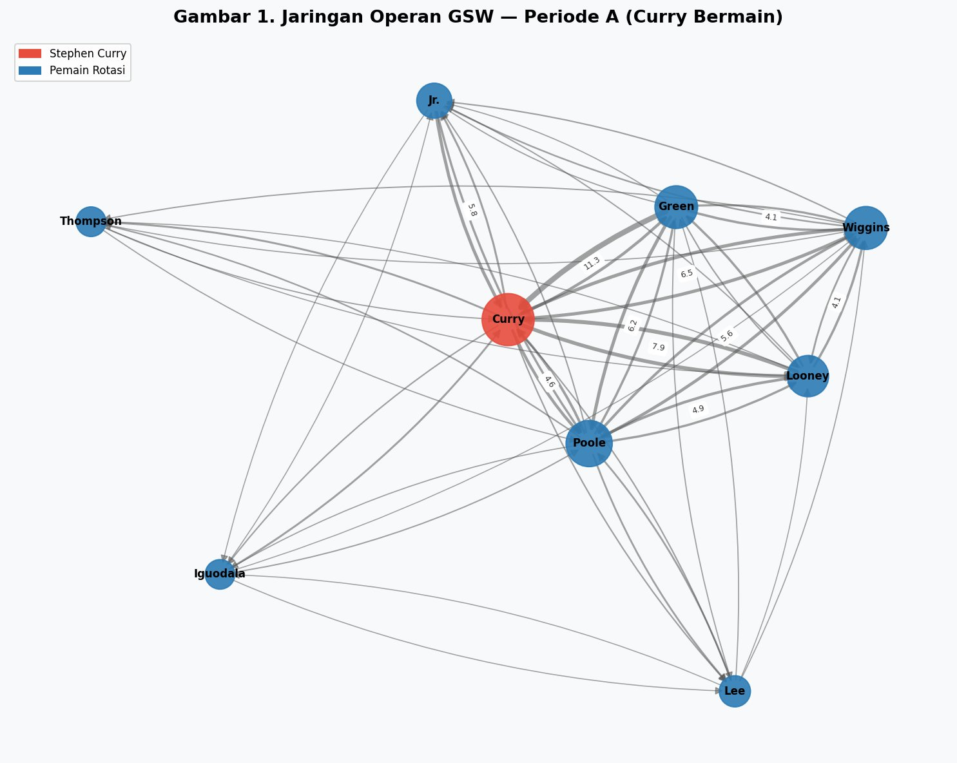
Gambar 5. Jaringan Operan GSW — Periode A (Curry Bermain, n=9, 54 Sisi Aktif)(Source: Author)

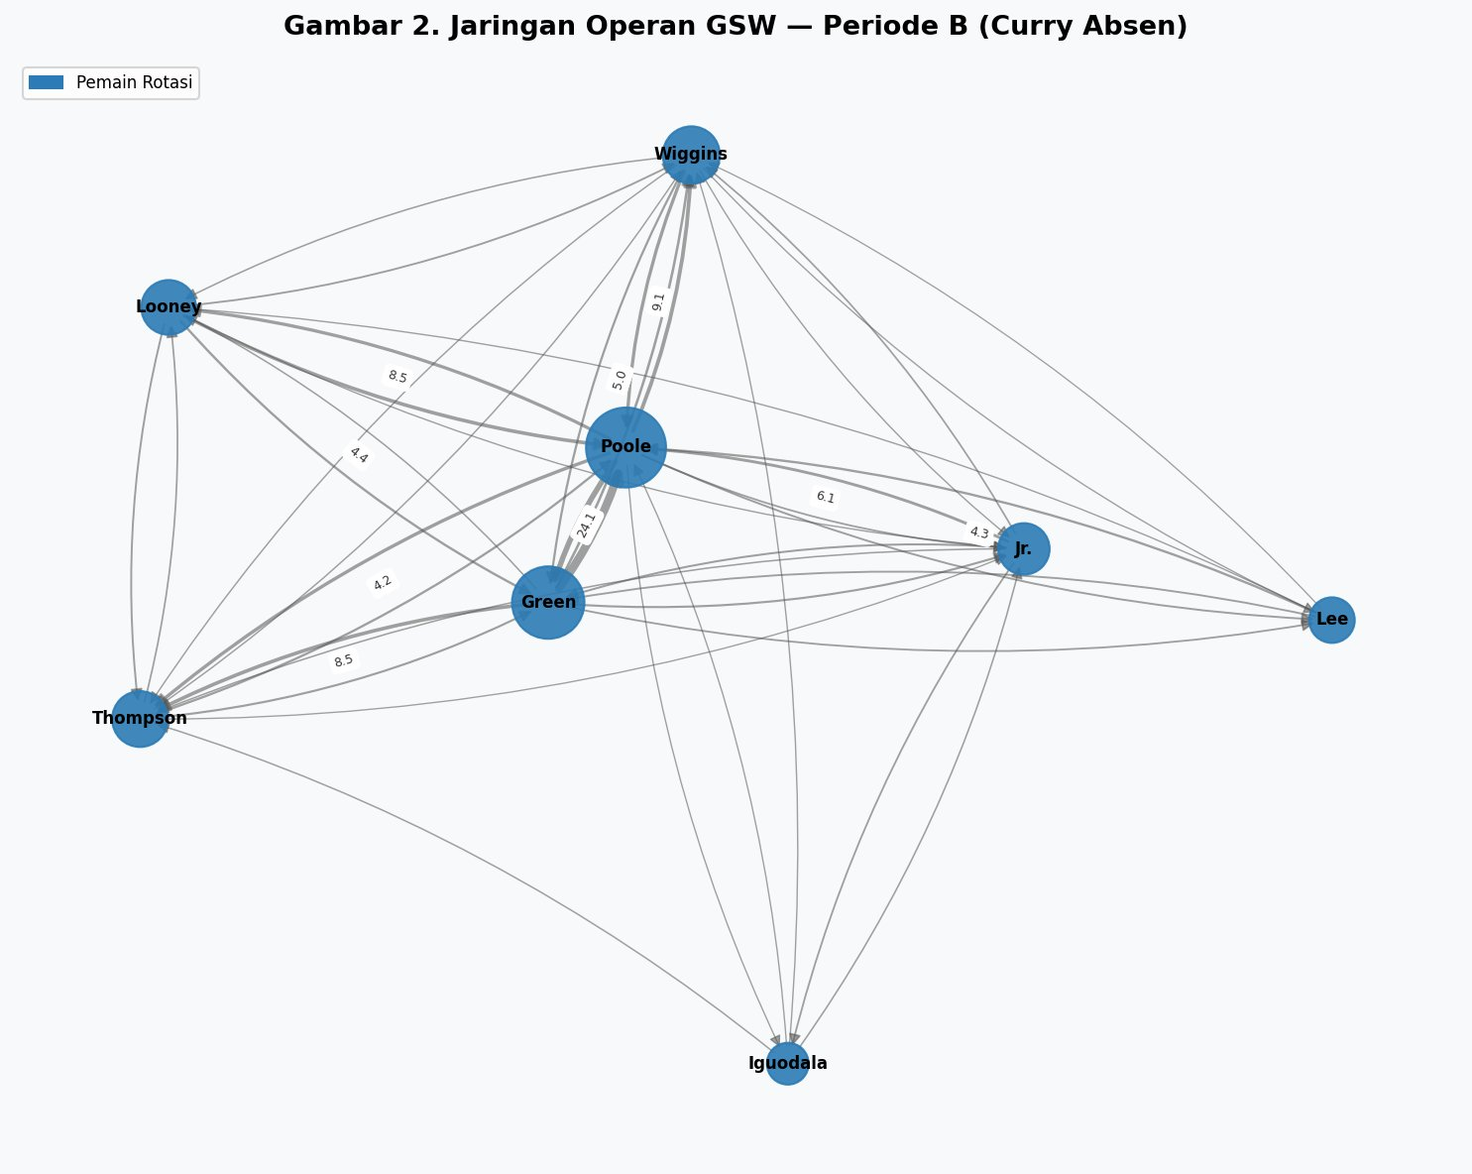
Gambar 6. Jaringan Operan GSW — Periode B (Curry Absen, n=8, 42 Sisi Aktif)(Source: Author)

C. Perbandingan Derajat Pemain
Tabel 5 menyajikan perbandingan derajat masuk berbobot (W.In-Degree) dan derajat keluar berbobot (W.Out-Degree) setiap pemain rotasi pada G_A dan G_B, beserta selisihnya (Δ).
Nama Pemain | W.In A | W.Out A | W.In B | W.Out B | Δ W.In | Δ W.Out
Wiggins | 25.08 | 20.65 | 22.46 | 16.61 | +2.62 | +4.04
Poole | 30.33 | 25.55 | 55.54 | 45.08 | -25.21 | -19.53
Thompson | 7.46 | 4.45 | 23.77 | 12.38 | -16.31 | -7.93
Green | 19.08 | 25.82 | 32.54 | 45.40 | -13.46 | -19.58
Porter Jr. | 10.06 | 13.92 | 11.07 | 15.77 | -1.01 | -1.85
Looney | 17.45 | 23.35 | 14.00 | 19.76 | +3.45 | +3.59
Lee | 6.69 | 8.28 | 6.62 | 9.08 | +0.07 | -0.80
Iguodala | 4.51 | 7.10 | 3.62 | 5.54 | +0.89 | +1.56
Tabel 5. Perbandingan Derajat Berbobot Pemain Rotasi Non-Curry
Berbeda dengan hipotesis awal, hasil pada Tabel 5 menunjukkan bahwa mayoritas pemain rotasi non-Curry justru mencatat derajat masuk berbobot yang lebih tinggi pada Periode B dibandingkan Periode A. Jordan Poole mencatat selisih ΔW.In terbesar (-25,21), diikuti Klay Thompson (-16,31) dan Draymond Green (-13,46), yang berarti ketiganya menerima jauh lebih banyak operan saat Curry absen. Hanya tiga dari delapan pemain rotasi (Andrew Wiggins, Kevon Looney, dan Andre Iguodala) yang menunjukkan kenaikan kecil pada Periode A. Rata-rata W.In-Degree seluruh pemain non-Curry pada G_A adalah 15,08, lebih rendah dibandingkan G_B yang mencapai 21,20.
Pola ini tidak sejalan dengan hipotesis gravitasi sebagaimana dirumuskan pada bagian Dasar Teori, namun dapat dijelaskan oleh pergeseran peran distribusi bola. Lonjakan derajat masuk berbobot Jordan Poole yang sangat signifikan (dari 30,33 menjadi 55,54) mengindikasikan bahwa pada Periode B, Poole mengambil alih peran sebagai simpul sentral baru dalam distribusi bola tim, sebuah peran yang pada Periode A lebih banyak dipegang oleh Curry. Dengan demikian, penurunan kontribusi Curry sebagai sumber operan tampaknya tergantikan oleh peningkatan beban distribusi pada pemain lain, bukan oleh penurunan aktivitas sirkulasi bola tim secara keseluruhan.

D. Perbandingan Kepadatan Graf
Tabel 6 menyajikan perbandingan kepadatan (density) antara G_A dan G_B.
Periode | n (simpul) | Maks Sisi n(n-1) | Sisi Aktif | Density
A (Curry ada) | 9 | 72 | 54 | 0.7500
B (Curry absen) | 8 | 56 | 42 | 0.7500
Tabel 6. Perbandingan Kepadatan Graf G_A dan G_B
Dengan menggunakan rumus density = |E| / (n(n−1)), diperoleh density G_A = 54/72 = 0,75 dan density G_B = 42/56 = 0,75. Berbeda dengan hipotesis awal, hasil ini menunjukkan bahwa proporsi pasangan pemain yang saling beroperan secara aktif pada kedua periode ternyata identik. Dengan kata lain, pada level kepadatan jaringan secara keseluruhan, tidak ditemukan perbedaan struktural antara periode saat Curry bermain dan periode saat ia absen. Temuan ini akan diinterpretasikan lebih lanjut pada bagian Interpretasi Gabungan, bersama dengan hasil analisis derajat pemain (Tabel 5) dan analisis kombinatorial segitiga operan.

E. Analisis Kombinatorial Segitiga Operan
Dengan n = 8 pemain rotasi non-Curry, jumlah seluruh kemungkinan kelompok tiga pemain adalah C(8,3) = 8!/(3! × 5!) = 56 kemungkinan segitiga. Menggunakan ambang batas yang sama (0,80 operan/game), dilakukan pemeriksaan terhadap seluruh 56 kombinasi tiga pemain untuk menentukan apakah ketiga pasangan dalam setiap kelompok memenuhi kriteria sisi aktif pada masing-masing periode. Daftar segitiga dengan status berbeda antara kedua periode disajikan pada Tabel 7.
Hasil pemeriksaan menunjukkan 24 segitiga aktif pada G_A (rasio realisasi 42,86%) dan 32 segitiga aktif pada G_B (rasio realisasi 57,14%). Berlawanan dengan hipotesis awal, rasio realisasi segitiga operan justru lebih tinggi pada Periode B dibandingkan Periode A, mengindikasikan bahwa pola operan tiga-arah antar pemain rotasi non-Curry lebih sering terbentuk ketika Curry absen.
Pemain 1 | Pemain 2 | Pemain 3 | Status A | Status B
Poole | Thompson | Green | tidak aktif | AKTIF
Wiggins | Thompson | Green | tidak aktif | AKTIF
Poole | Thompson | Porter Jr. | tidak aktif | AKTIF
Poole | Thompson | Iguodala | tidak aktif | AKTIF
Poole | Lee | Iguodala | AKTIF | tidak aktif
Thompson | Porter Jr. | Iguodala | tidak aktif | AKTIF
Thompson | Porter Jr. | Looney | tidak aktif | AKTIF
Wiggins | Thompson | Porter Jr. | tidak aktif | AKTIF
Wiggins | Thompson | Iguodala | tidak aktif | AKTIF
Tabel 7. Segitiga dengan Status Berbeda antara Periode A dan B
Ringkasan hasil analisis kombinatorial disajikan pada Tabel 8.
Periode | n | C(n,3) | Threshold | Segitiga Aktif | Rasio Realisasi
A (Curry ada) | 8 | 56 | 0.80 | 24 | 42.86%
B (Curry absen) | 8 | 56 | 0.80 | 32 | 57.14%
Tabel 8. Ringkasan Analisis Kombinatorial Segitiga Operan
Dari 56 kemungkinan segitiga, terdapat 24 segitiga aktif pada G_A (rasio realisasi 0,4286) dan 32 segitiga aktif pada G_B (rasio realisasi 0,5714). Kenaikan rasio realisasi sebesar 14,28 poin persentase dari Periode A ke Periode B menunjukkan bahwa pola operan segitiga justru lebih sering terwujud ketika Curry absen dari lapangan. Pada Periode A, lebih banyak kombinasi tiga pemain yang "putus" (tidak memenuhi syarat sisi aktif untuk setidaknya satu pasangan), yang kemungkinan disebabkan oleh terkonsentrasinya sebagian besar operan melalui Curry sebagai satu simpul sentral, sehingga sejumlah pasangan antar pemain rotasi lainnya tidak banyak berinteraksi secara langsung. Pada Periode B, ketika tidak ada satu simpul yang mendominasi distribusi bola sebesar Curry, lebih banyak pemain yang berinteraksi langsung satu sama lain dalam pola tiga arah.

F. Interpretasi Gabungan
Sintesis dari ketiga analisis di atas menghasilkan gambaran yang justru berlawanan dengan hipotesis awal. Secara spesifik: (1) density G_A (0,75) sama dengan density G_B (0,75), sehingga tidak ditemukan perbedaan pada metrik ini; (2) rata-rata W.In-Degree non-Curry pada G_A (15,08) lebih rendah dibandingkan G_B (21,20); dan (3) rasio segitiga aktif G_A (42,86%) lebih rendah dibandingkan G_B (57,14%).
Hasil ini tidak mendukung hipotesis gravitasi Curry sebagaimana dirumuskan pada bagian Dasar Teori. Namun, ketidaksesuaian ini dapat dijelaskan secara taktis melalui investigasi pada level individu pemain. Lonjakan signifikan pada derajat masuk berbobot Jordan Poole (dari 30,33 pada Periode A menjadi 55,54 pada Periode B) mengindikasikan bahwa absennya Curry tidak membuat jaringan operan tim menjadi tidak terstruktur, melainkan memicu pergeseran peran distribusi bola: Poole mengambil alih posisi sebagai simpul sentral baru yang sebelumnya dipegang oleh Curry. Dengan kata lain, "gravitasi" yang dimiliki Curry pada Periode A tampaknya tergantikan oleh peningkatan beban distribusi pada pemain lain selama Periode B, bukan oleh pembentukan jaringan yang lebih renggang atau kurang terstruktur.
Temuan ini menunjukkan bahwa metrik graf pada level keseluruhan tim, seperti density dan rasio segitiga operan, tidak selalu cukup untuk menangkap fenomena gravitasi pemain secara langsung. Diperlukan analisis tambahan pada level individu, seperti perubahan derajat per pemain pada Tabel 5, untuk memahami mekanisme di balik perubahan struktur jaringan ketika seorang pemain kunci absen.
Perlu dicatat bahwa perbedaan jumlah pertandingan antara kedua periode merupakan keterbatasan utama penelitian ini. Jumlah sampel yang lebih kecil pada Periode B membuat hasil tersebut lebih rentan terhadap variabilitas statistik dan pengaruh konteks pertandingan individual, seperti kemungkinan perubahan strategi rotasi tim menjelang akhir musim reguler. Dengan demikian, hasil pada Periode B perlu diinterpretasikan dengan hati-hati, dan temuan bahwa hipotesis gravitasi tidak terdukung pada studi kasus ini tidak dapat langsung digeneralisasi tanpa pengujian pada periode pembanding yang lebih panjang dan representatif.

KESIMPULAN
Penelitian ini berhasil memodelkan jaringan operan Golden State Warriors sebagai graf berarah berbobot dan membandingkan struktur jaringan tersebut antara periode saat Stephen Curry bermain (69 pertandingan) dan periode saat ia absen karena cedera (13 pertandingan) pada musim NBA 2021/2022, menggunakan data resmi dari NBA Stats API. Selain itu, penelitian ini menggunakan kombinatorika untuk menghitung seluruh C(8,3) = 56 kemungkinan kelompok tiga pemain dan membandingkan proporsi yang terealisasi sebagai segitiga operan aktif pada kedua periode.
Berbeda dengan hipotesis awal yang menduga kehadiran Curry akan meningkatkan kepadatan jaringan dan jumlah segitiga operan aktif, hasil analisis menunjukkan bahwa density graf pada kedua periode identik, rata-rata derajat masuk berbobot pemain non-Curry justru lebih tinggi pada Periode B, dan rasio segitiga operan aktif juga lebih tinggi pada Periode B. Investigasi lebih lanjut pada level individu menunjukkan bahwa pola ini didorong oleh pergeseran peran distribusi bola dari Curry ke Jordan Poole, yang derajat masuk berbobotnya meningkat signifikan dari 30,33 menjadi 55,54 pada Periode B.
Temuan ini mengindikasikan bahwa fenomena gravitasi pemain pada tim dengan kedalaman roster yang baik tidak selalu mengakibatkan penurunan kepadatan jaringan operan secara keseluruhan ketika pemain kunci absen, melainkan dapat mengakibatkan perpindahan peran sentral ke pemain lain. Dengan demikian, metrik graf seperti density dan rasio segitiga operan pada level tim saja tidak cukup untuk menangkap fenomena gravitasi secara langsung.
Kelebihan utama dari pendekatan ini adalah penggunaan data operan yang terekam dari sistem pelacakan optik resmi NBA, sehingga graf yang dihasilkan merepresentasikan interaksi antarpemain yang sesungguhnya terjadi di lapangan, bukan estimasi atau pendekatan heuristik. Namun demikian, penelitian ini memiliki beberapa keterbatasan. Pertama, jumlah pertandingan Periode B (13 pertandingan) jauh lebih sedikit dibandingkan Periode A (69 pertandingan), sehingga hasil pada Periode B lebih rentan terhadap variabilitas statistik dan pengaruh konteks pertandingan individual, termasuk kemungkinan perubahan strategi rotasi tim menjelang akhir musim reguler. Kedua, penelitian ini tidak mengontrol kualitas lawan yang dihadapi pada masing-masing periode, yang dapat memengaruhi pola operan secara independen dari ketersediaan Curry. Ketiga, penelitian tidak memperhitungkan faktor-faktor non-operan seperti pergerakan tanpa bola dan posisi spasial pemain di lapangan, yang menjadi bagian penting dari konsep gravitasi off-ball.
Penelitian lanjutan dapat mempertimbangkan periode pembanding yang lebih panjang dan representatif, misalnya musim dengan absen Curry yang terjadi di tengah musim alih-alih di penghujung musim reguler, menambahkan metrik sentralitas seperti betweenness centrality untuk menangkap peran masing-masing pemain sebagai penghubung, serta menggunakan data posisi pemain untuk menganalisis gravitasi off-ball secara langsung guna meningkatkan generalisasi temuan.
LAMPIRAN
Link Video Youtube: https://youtu.be/BxKC7CiXwRU
Link GitHub (Program dan CSV): https://github.com/dhanesmd3/makalah-matdis-13525034

UCAPAN TERIMA KASIH
Segala puji syukur saya panjatkan ke hadirat Tuhan Yang Maha Esa, yang oleh karena karunia-Nya, saya dapat menyelesaikan makalah ini. Saya mengucapkan terima kasih kepada Pak Rinaldi Munir, selaku dosen pengajar Matematika Diskrit (IF1220), atas pemberian ilmu sebagai dasar dari makalah ini. Saya juga mengucapkan terima kasih kepada pihak-pihak yang telah membantu saya dalam menyelesaikan makalah ini.

REFERENSI
[1] J. H. Fewell, D. Armbruster, J. Ingraham, A. Petersen, dan J. P. Bagrow, "Basketball Teams as Strategic Networks," PLoS ONE, vol. 7, no. 11, e47445, 2012.
[2] R. Martins, C. Gomes, dan R. Sousa, "Basketball Player's Value Evaluation by a Networks-based Algorithm," arXiv:2012.15734, 2020. Diakses dari https://arxiv.org/pdf/2012.15734
[3] Properties of Passing Patterns in Basketball: Application of Network Analysis on Player Interactions. Student Theses, University of Groningen. Diakses dari https://umcg.studenttheses.ub.rug.nl/1872/
[4] Gravity (basketball). Wikipedia. Diakses pada 14 Juni 2026 dari https://en.wikipedia.org/wiki/Gravity_(basketball)
[5] NBAstuffer. How the Gravity Effect Measures Off-Ball Impact in NBA Offense. Diakses pada 14 Juni 2026 dari https://www.nbastuffer.com/how-gravity-impact-nba-offense/
[6] M. Torres et al., "Analyzing NBA Player Positions and Interactions with Density-Functional Fluctuation Theory," Scientific Reports, 2025. Diakses dari https://www.nature.com/articles/s41598-025-04953-x
[7] R. Munir, IF1220 Matematika Diskrit — Semester II Tahun 2025/2026. Informatika ITB. Diakses dari https://informatika.stei.itb.ac.id/~rinaldi.munir/Matdis/2025-2026/matdis25-26.htm
[8] nba_api: An API Client Package to Access the APIs for NBA.com. Diakses dari https://github.com/swar/nba_api
[9] Stephen Curry Will Not Return in Regular Season. Sports Illustrated. Diakses dari https://www.si.com/nba/warriors/news/stephen-curry-will-not-return-in-regular-season

PERNYATAAN
Dengan ini saya menyatakan bahwa makalah yang saya tulis ini adalah tulisan saya sendiri, bukan saduran, atau terjemahan dari makalah orang lain, dan bukan plagiasi.
Jakarta, 19 Juni 2026
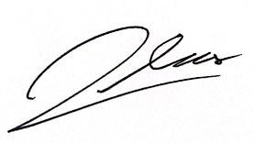
Dhanesworo Muhammad Datiputro
13525034

